15.04.2021r.
Witam w czwartek i zapraszam do wspólnej zabawy.
Temat dnia: „Zabawa w teatr”

- Słuchanie piosenki „Wielka wyprawa”
https://www.youtube.com/watch?v=eWI8V41B9rI
Tekst piosenki „Wielka wyprawa”:

Malowany wózek, para siwych koni,
pojadę daleko, nikt mnie nie dogoni!
Pojadę daleko, po ubitej dróżce,
tam gdzie stoi mała chatka na koguciej nóżce.
Stanę przed tą chatką, będę z bicza trzaskał,
wyjdźże, Babo Jago, wyjdźże jeśli łaska!
Wyjdzie Baba Jaga, stara, całkiem siwa,
i zapyta grubym głosem: "Kto mnie tutaj wzywa?"
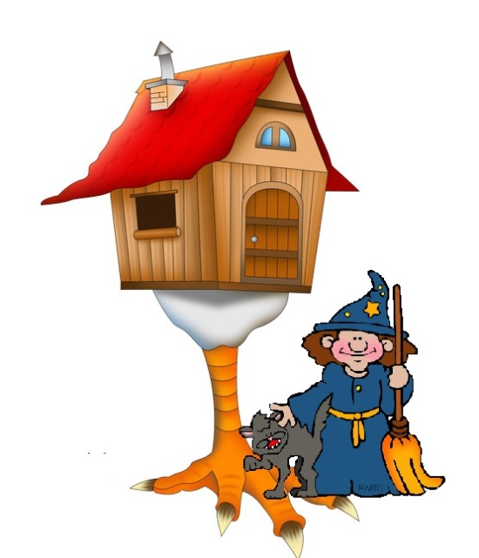
To ja, Babo Jago,
chciałem ciebie prosić,
żebyś nie więziła Jasia i Małgosi.
Bo jak nie, to powiem
rzecz ci nieprzyjemną:
będziesz miała, Babo Jago,
do czynienia ze mną!
Strzeż się czarownico!
Krzyknę w niebogłosy,
że aż Babie Jadze
dęba staną włosy.
I koniki pognam,
albo krzyknę na nie
i pojadę do swej mamy,
na drugie śniadanie!

- Jakie postacie bajkowe występują w piosence?

- „Z jakiej to bajki?” – dzieci próbują określić z jakiej bajki pochodzą poniższe zwroty. W razie trudności pomocne będą obrazki:
- Babciu dlaczego masz takie wielkie oczy?
- Ja nie jestem zwykłym kotem, zaraz się przekonasz o tym.
- Na balu zgubiła pantofelek, a potem szczęścia spotkało ją wiele.
- Uwolniona, zapluskała złocistym ogonem. Rybaka uszczęśliwiła, lecz nie jego żonę.
- Chłopiec i dziewczynka w lesie się zgubili, ale Babę Jagę łatwo przechytrzyli.
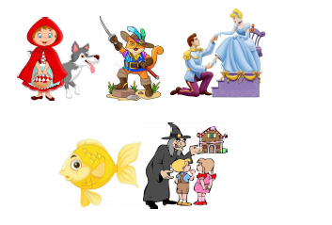

- „Cztery krasnoludki” - zabawa ruchowa z pokazywaniem:
Szły do lasu cztery krasnoludki.
Jeden mały, a drugi malutki.
Trzeci leciutki jak skrzydła motylka,
Czwarty cieniutki jak szpilka.
Wilk zobaczył cztery krasnoludki
Jeden mały, a drugi malutki.
Zjem ja sobie cztery krasnoludki
Jeden mały a drugi malutki.
Uciekają cztery krasnoludki
Jeden mały a drugi malutki.

Ilustracja ruchowa wierszyka:
Szły do lasu cztery krasnoludki (szły do lasu – palcami dłoni pokazujemy chodzenie na
przedramieniu drugiej ręki, cztery – pokazujemy cztery palce,
krasnoludki – z dłoni robimy czapeczkę na głowie.

Jeden mały, a drugi malutki. (jeden mały – pokazujemy człowieka niewielkiego wzrostu,
a drugi malutki – zniżamy dłonie ku ziemi)

Trzeci leciutki jak skrzydła motylka (machamy rękami naśladując ruch skrzydeł motyla)
Czwarty cieniutki jak szpilka. (pokazujemy najmniejszy paluszek symbolizujący krasnala)
Wilk zobaczył cztery krasnoludki (robimy z dłoni lornetkę i rozglądamy się dookoła)
Jeden mały, a drugi malutki. (jeden mały – pokazujemy człowieka niewielkiego wzrostu,
a drugi malutki – zniżamy dłonie ku ziemi)

Zjem ja sobie cztery krasnoludki (klepiemy się po brzuchu)
Jeden mały, a drugi malutki. (jeden mały – pokazujemy człowieka niewielkiego wzrostu,
a drugi malutki – zniżamy dłonie ku ziemi)

Uciekają cztery krasnoludki (bieg w miejscu)
Jeden mały, a drugi malutki. (jeden mały – pokazujemy człowieka niewielkiego wzrostu,
a drugi malutki – zniżamy dłonie ku ziemi)

- Zabawa mimiczna – Wyczarowujemy miny.
Dziecko siada przed lustrem lub z mniejszym lusterkiem w ręku w dowolnej pozycji na dywanie. Stara się pokazać różne miny, które zaproponuje mu rodzic np.: jesteś smutny, jesteś wesoły, jesteś zły, jesteś zamyślonym itp.:.

Zadania dla 5 latków:

- Zabawa w teatrzyk paluszkowy na podstawie utworu D. Ślepowrońskiej ,,Smoczy karnawał”.
- Wycinanie pacynek paluszkowych z wyprawki plastycznej.
- Słuchanie utworu
Król: Jestem smutny niesłychanie,
Smok, co dotąd smacznie spał,
Znów zażądał pięknych panien.
Chór: Tyś mu, królu, panny dał?
Król: Ach, wszak bestia ogniem zionie!
Och, przeżyłem straszny szok.
Tnie ogonem po koronie…
Smok: Cisza! Teraz mówi smok!
Słuchaj, królu, żadnych kantów!
Bo nie spuszczam z ciebie oka.
Przyślij do mnie muzykantów!
Król: Muzykanci, marsz do smoka!
Smok: Niechaj zagra muzyka!
W końcu mamy nowy rok!
Wszędzie panny do walczyka!
Będzie z wami tańczył smok.
Król: Nie rozumiem tego wcale.
Nie je panien? Zwyczaj zmienia?
Smok: Lubię bale w karnawale.
Panny nie są do jedzenia!
Chór: Tańczyły więc wszystkie panny
Sambę, twista, bossa novę.
Zemdlał król, choć nie był ranny.
Smok pięciorgiem nóg stepował.
Każdą z pięciu głów się śmiał
I wyborny humor miał.

Rozmowa na temat utworu.
- Dlaczego Król był smutny?
- Czego zażądał smok? Ile głów miał smok?
- Co to jest karnawał?
- Co lubi smok w karnawale?
- Jak skończyła się ta historia?

- Tworzenie wspólnie z Rodzicem swojego teatrzyku z wykorzystaniem wyciętych pacynek paluszkowych.

- Liczenie elementów na obrazkach w każdym szeregu i porównywanie ich liczby. Kolorowanie w każdej parze na czerwono okienka znajdującego się przy obrazku z większą liczbą elementów - karta pracy nr 14.
- Ćwiczenie spostrzegawczości wzrokowej – łączenie obrazków dzieci z ich cieniami – karta pracy nr 15.

Zadania dla 4 latków:

- Kolorowanie i wycinanie pacynek paluszkowych zamieszczonych poniżej.
Po wycięciu można je założyć na palce i zrobić teatrzyk do omawianej wczoraj bajki „Czerwony Kapturek”.

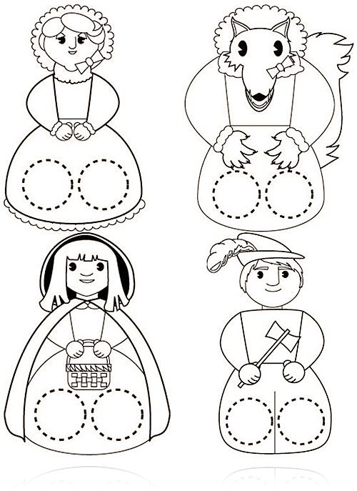

2. Ćwiczenia w liczeniu – Pokoloruj tyle rysunków: chmurek, słoneczek, kropel i parasoli, ile kropek znajduje się po ich lewej stronie.

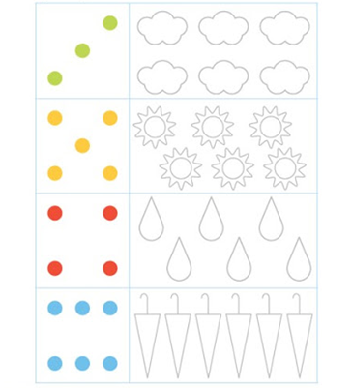
- Ćwiczenie spostrzegawczości wzrokowej – łączenie obrazka baletnicy z odpowiednim cieniem.

